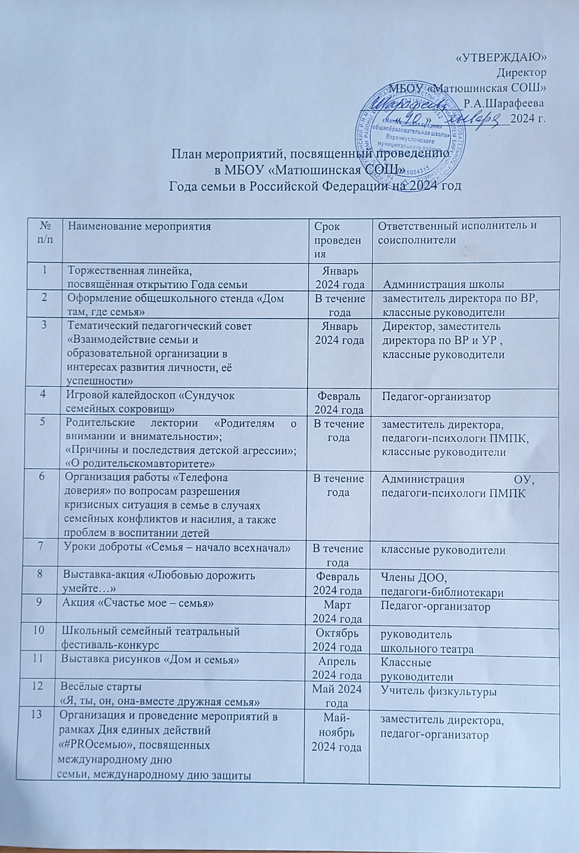

«УТВЕРЖДАЮ»
Директор
МБОУ «Матюшинская СОШ»
_________________Р.А.Шарафеева
«____»_____________2024 г.

План мероприятий, посвященный проведению
в МБОУ «Матюшинская СОШ»
Года семьи в Российской Федерации на 2024 год

№ п/п | Наименование мероприятия | Срок проведения | Ответственный исполнитель и соисполнители
1 | Торжественная линейка,  посвящённая открытию Года семьи | Январь 2024 года | Администрация школы
2 | Оформление общешкольного стенда «Дом там, где семья» | В течение года | заместитель директора по ВР, классные руководители
3 | Тематический педагогический совет  «Взаимодействие семьи и образовательной организации в интересах развития личности, её успешности» | Январь 2024 года | Директор, заместитель директора по ВР и УР , классные руководители
4 | Игровой калейдоскоп «Сундучок семейных сокровищ» | Февраль 2024 года | Педагог-организатор
5 | Родительские лектории «Родителям о внимании и внимательности»;  «Причины и последствия детской агрессии»; «О родительском авторитете» | В течение года | заместитель директора, педагоги-психологи ПМПК,  классные руководители
6 | Организация работы «Телефона  доверия» по вопросам разрешения кризисных ситуация в семье в случаях семейных конфликтов и насилия, а также проблем в воспитании детей | В течение года | Администрация ОУ, педагоги-психологи ПМПК
7 | Уроки доброты «Семья – начало всех начал» | В течение года | классные руководители
8 | Выставка-акция «Любовью дорожить умейте…» | Февраль 2024 года | Члены ДОО,  педагоги-библиотекари
9 | Акция «Счастье мое – семья» | Март 2024 года | Педагог-организатор
10 | Школьный семейный театральный фестиваль-конкурс | Октябрь 2024 года | руководитель  школьного театра
11 | Выставка рисунков «Дом и семья» | Апрель 2024 года | Классные руководители
12 | Весёлые старты  «Я, ты, он, она-вместе дружная семья» | Май 2024 года | Учитель физкультуры
13 | Организация и проведение мероприятий в рамках Дня единых действий «#PROсемью», посвященных международному дню  семьи, международному дню защиты ребёнка, Дню семьи, любви и  верности, Дню отца, Дню матери | Май- ноябрь 2024 года | заместитель директора, педагог-организатор
14 | Мастер-класс «Ромашки, ромашки- цветы полевые» | Май 2024 года | учителя технологии,  руководитель кружка
15 | Акция «Дарите ромашки любимым» | 15.05.2024 года | педагог-организатор
16 | Акция «Семейный ковчег» | Май 2024 года | педагог-организатор
17 | Неделя семейного чтения «Семьи волшебное тепло» | 13.05. – 19.05.  2024 года | Школьный и сельский библиотекари
18 | Выставка книг «Семья-очаг любви и верности» | Май, ноябрь 2024 года | Школьный и сельский библиотекари
19 | Семейный пикник «В кругу друзей» в рамках Всероссийской акции  «Семейный завтрак на траве» | Июль 2024 года | заместитель директора, классные руководители
20 | Фотоконкурс «Счастливые моменты» | Август 2024 года | классные руководители
21 | Посиделки «Всей семьей к нам приходите!» | Сентябрь 2024 года | заместитель директора,  педагог-организатор
22 | Фестиваль культурных традиций  «Огонь родного очага» | Сентябрь 2024 года | заместитель директора,  педагог-организатор
23 | Ярмарка «Осенние Дары-2024» | Сентябрь 2024 года | заместитель директора,  педагог-организатор
24 | Конкурс творческих работ «Моя родословная» | Сентябрь 2024 года | педагог-организатор, классные руководители
25 | Конкурс «Моя семейная реликвия» | Октябрь 2024 года | классные руководители
26 | Цикл мероприятий «Семейная шкатулка»  - «Добрый, сильный и родной – это папа дорогой!» - интерактивное занятие (День отца).  -«Хорошо нам рядышком с дедушкой и бабушкой» - праздничная программа (День бабушек и дедушек).  - «Главное слово в каждой судьбе» - интерактивная программа (День матери). | Октябрь – ноябрь 2024 года | заместитель директора, педагог-организатор, классные руководители
27 | Цикл новогодних мероприятий «Новый год- семейный праздник» | декабрь 2024 года | зам. директора по ВР, советник директора по воспитанию, классные руководители
28 | Цикл внеурочных занятий "Разговоры о важном". Темы, посвященных семье, семейным ценностям и традициям | в течение 2024 года | классные руководители
29 | Публикации на сайте школы и социальной сети ВКонтакте на тему семьи, традиционных семейных ценностей | в течение 2024 года | ответственные за ведение сайта школы и страницы в социальной сети ВКонтакте

